Meldung der Wahl des Klassenelternbeirats an den Schul-Eltern-Beirat
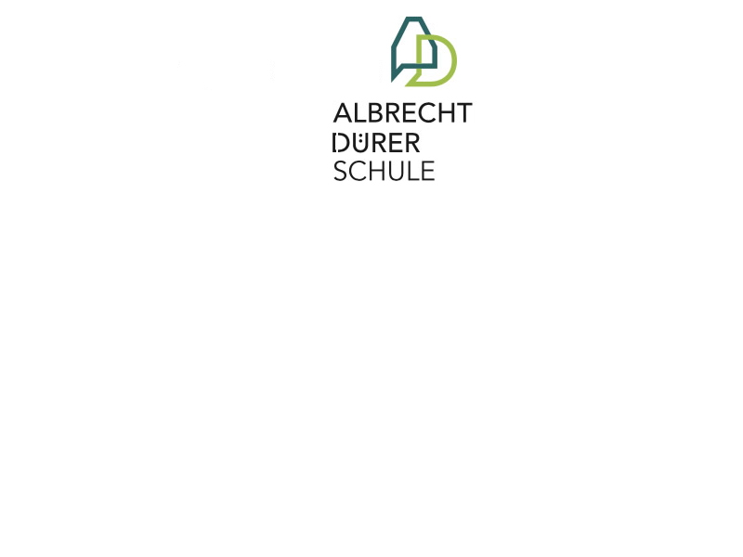
am: _______________ Klasse: ______________
Klassenleitung: _______________________________________
Bitte LESERLICH ausgefüllt im Sekretariat abgeben und als Foto an saengerpeter(at)yahoo.de schicken

Als Elternbeirat wurde gewählt:
Name
Email
Telefon
Adresse (freiwillig)
Ich bin damit einverstanden, dass meine Angaben in einer Verteiler Liste des SEB erscheinen dürfen.
Unterschrift: _______________________________________________

Als Stellvertretender Elternbeirat wurde gewählt:
Name
Email
Telefon
Adresse (freiwillig)
Ich bin damit einverstanden, dass meine Angaben in einer Verteiler Liste des SEB erscheinen dürfen.
Unterschrift: _______________________________________________
Die Daten dienen ausschließlich zur Information der Eltern/ Elternbeiräte im Rahmen der Arbeit des Schulternbeirates der Albrecht-Dürer-Schule Weiterstadt- Die Rechtmäßigkeit wurden mit dem Hesssichen Datenschutzbeauftragten abgeglichen.

